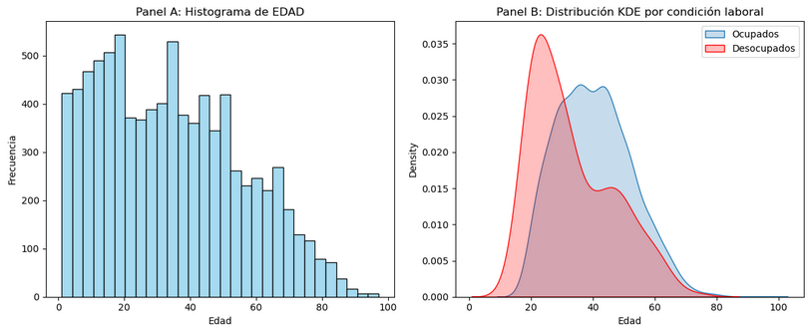**Punto 1) Cree la variable “edad2” definida como edad2 (edad al cuadrado). Presente un histograma de la variable edad en un panel A, y a la par una distribución de kernels para los ocupados y desocupados en un panel B (esto es, son dos lineas de kernel en este segundo panel). Comente brevemente la distribución de edades en estos dos panels (3-4 oraciones).**

En el **Panel A**, el histograma muestra que la distribución de edades es amplia, aunque con mayor concentración entre los 10 y 40 años, lo que sugiere una base de datos con mayoría de jóvenes y adultos.

En el **Panel B**, la distribución de kernel revela diferencias claras entre ocupados y desocupados: los **desocupados** se concentran principalmente en edades más jóvenes (max alrededor de los 20–25 años). Por otro lado, los **ocupados** tienen una distribución más extendida y desplazada hacia la derecha, con mayor densidad entre los 30 y 50 años. Esto puede reflejar una inserción más tardía y sostenida en el mercado laboral para los ocupados.

**Punto 3) Cree la variable salario_semanal como el total de ingresos habituales (P21) dividido 40. Esta variable nos da una aproximación del salario semanal suponiendo que la persona trabaja a tiempo completo 8 horas al dia, 5 dias a la semana (8x5=40). Sin embargo, antes de hacer dicha división recuerde su bonus de economista. Los pesos de 2004 tienen un poder de compra distinto a los pesos de 2024 primer trimestre. Convierta primero los ingresos de 2004 a pesos de 2024.**

**a) Similar al item 1, presente en un panel A, un histograma de la variable salario_semanal y las distribuciones de kernels para ocupados y desocupados en un panel B. Comente brevemente la distribución de salarios en estos dos panels (3-4 oraciones)**

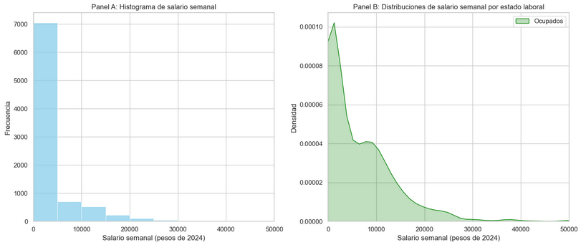

En el **Panel A** observamos una alta concentración de personas con ingresos semanales bajos o nulos, lo cual genera una distribución sesgada a la derecha.

En el **Panel B**, se destaca que los ocupados presentan una distribución más extendida y con mayores ingresos, mientras que los desocupados tienden a concentrarse cerca de cero, como es esperable. Esto refleja una clara brecha en ingresos entre ambos grupos. La densidad de los ocupados tiene una cola más larga, indicando algunos ingresos muy altos.